ЦЕНТР ПО САПРОПЕЛЮ

Астрахань. ул. Ульянова, 67. тел. +7(8512)732220. 305625. факс +7(8512)305625. E-mail: danil@astranet.ru
www.saprex.ru
Технологии и проекты для малого бизнеса, фермерских хозяйств, частных предприятий и семейных кооперативов

ПРОЕКТ
ПРЕДПРИЯТИЯ ЗИМНЕЙ ДОБЫЧИ САПРОПЕЛЯ И ЕГО ПЕРЕРАБОТКИ В УДОБРЕНИЯ
для малого и среднего бизнеса по добыче и переработке сапропеля в удобрения
НА ПРИМЕРЕ оз. САМРО ЛЕНИНГРАДСКАЯ ОБЛАСТЬ

АННОТАЦИЯ
Проект состоит из 2 частей: лабораторных и технологических разработок и собственно проекта (бизнес-плана).

Проект является технологическим и проектным описанием зимней разработки месторождения сапропеля пневматическим способом с применением затопленного под лед грунтопровода.

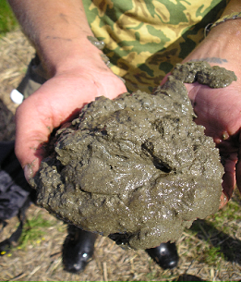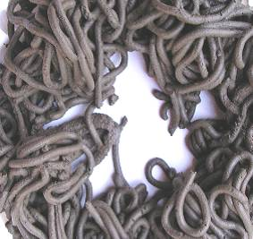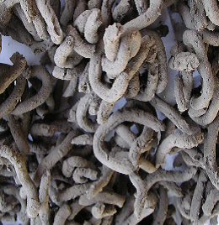

Представлены данные лабораторных технологических исследования сапропеля естественной влажности на предмет гранулируемости и сушки, фасовки в клапанные мешки и мягкие контейнеры – биг бэги.
Книга включает в себе подробную спецификацию оборудования, штатное расписание, режим работы, объемы подготовительных и эксплуатационных расходов, др.

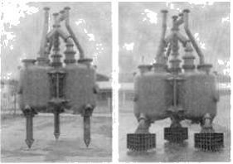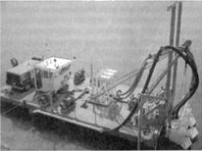

Подробно описан способ пневматической добычи сапропеля с применением затопленного под лед грунтопровода. Представлено оборудование берегового обезвоживания сапропеля в бункерных отстойниках до требуемого значения влажности сырья.
Дана технико-экономическая характеристика проектируемого предприятия, величина капитальных вложений в производство, себестоимость производимой продукции.

СОДЕРЖАНИЕ КНИГИ
Техническое задание
ЧАСТЬ 1 .
РАЗРАБОТКА ТЕХНОЛОГИИ ДОБЫЧИ И ПЕРЕРАБОТКИ
ГЛАВА 1 Оценка сапропеля озерной залежи
ГЛАВА 2. Лабораторные определения технологических свойств сапропеля
2.1. Характеристика перерабатываемого сапрпеля.
2.2. Характеристика высушенного сапропеля.
2.3. Технологические данные сапропеля в складу отстойнике
2.4. Гранулирование сапропеля
2.5. Сушка влажного и гранулированного сапропеля
2.6. Сушка таблетированного сапропеля
ГЛАВА 3. Технология добычи сапропеля

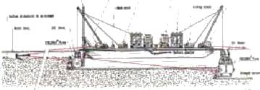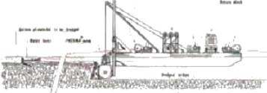
3.1. Земснаряд для добычи сапропеля и описание процесса без береговых складов-отстойников. Транспорт сапропеля от земснаряда в накопительный бункер.
3.2. ИСПОЛЬЗОВАНИЕ ОТСТОЙНИКОВ БУНКЕРНОГО ТИПА В ТЕХНОЛОГИЯХ ОЧИСТКИ ВОДОЕМОВ ОТ ДОННЫХ ОТЛОЖЕНИЙ И ДОБЫЧИ САПРОПЕЛЯ
3.3. Определение оптимальных технологических режимов работы погружного грунтового пневматического насоса (ПГПН) при разработке иловых горных пород, в т.ч. и сапропеля
3.4. Подготовка сапропеля в бункере-отстойнике
ГЛАВА 4. Схема технологического процесса переработки сапропеля
4.1. ЛИНИЯ ФАСОВКИ И УПАКОВКИ СЫПУЧЕГО САПРОПЕЛЯ В МЯГКИЕ КОНТЕЙНЕРЫ (БИГ БЭГИ). ФАСОВОЧНЫЙ УЗЕЛ ДЛЯ МЯГКИХ КОНТЕЙНЕРОВ «ГЕРМЕС»
4.2. Характеристика сырья идущего на переработку
4.3. Характеристика процесса переработки и перерабатывающей линии
4.3.1. Подача сырья на фасовку и гранулирование
4.3.2. Гранулирование и таблетирование сапропеля
4.3.3. Сушка сапропеля
4.3.4. Фасовка и упаковка сапропеля по видам производимой продукции
ГЛАВА 5. Предварительная спецфикация
ГЛАВА 6. Общая технологическая схема добычи и переработки сапропеля
ГЛАВА 7. Перечень необходимых дополнительных работ для ввода предприятия в эксплуатацию
ГЛАВА 8. Основные требования к помещениям цеха переработки, базисному складу и складу готовой продукции

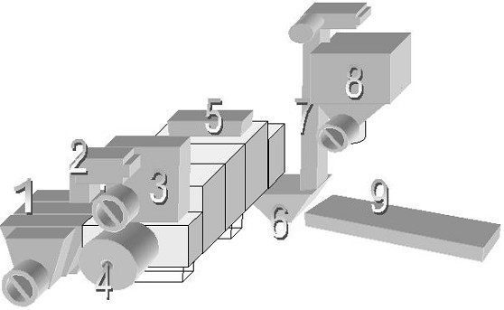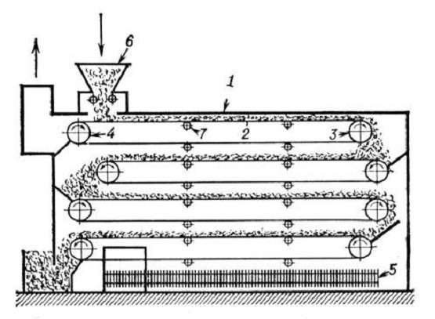
ГЛАВА 9. Возможно производимые виды продукции на основе предлагаемой технологии
ЧАСТЬ 2.
БИЗНЕС-ПЛАН
(проект малого предприятия)
ГЛАВА 1. Общие данные
1.1. Описание сапропеля-сырья
1.2. Виды производимой продукции и обьемы производства
1.3. Технологическая схема производства товарной продукции
1.4. Спецификация оборудования

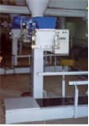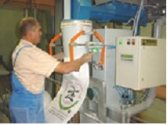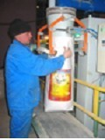

1.5. Технико-экономические показатели производства
1.5.1. План по персоналу или штатное расписание
1.5.2. Здания и сооружения
1.5.3. Объемы строительных работ и перечень оборудования, необходимых для создания производства
1.5.4. Объемы эксплуатационных расходов.
1.5.5. Стоимость строительства
1.5.6. Технико-экономические показатели
1.5.7. Основные технико-экономические показатели.
1.5.8. Режим работы

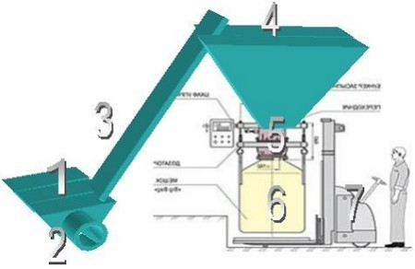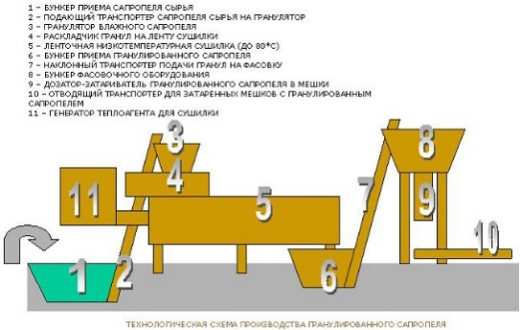

1.5.9. Себестоимость и рентабельность предприятия.
ГЛАВА 2. Склад готовой продукции
ГЛАВА 3. Учет и контроль производства
ГЛАВА 4. Безопасность производства
4.1. Мероприятия по взрыво- и пожаробезопасности.
4.2. 0храна труда и техника безопасности. Промсанитария.
4.3. Мероприятия по обеспечению пожарной безопасности
ГЛАВА 5. Решения по применению малоотходных и безотходных технологических процессов
5.1. Рекультивация земель, нарушенных при добычи сапропеля.
ВЫВОДЫ
ЗАКЛЮЧЕНИЕ

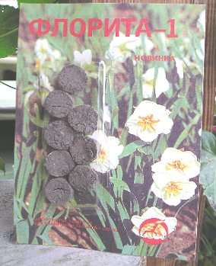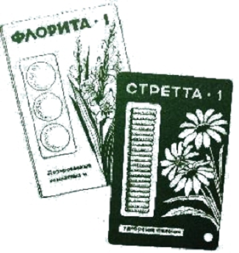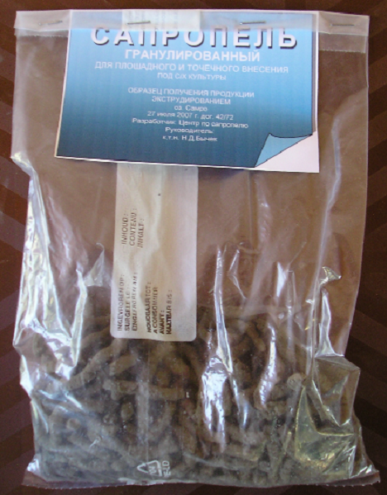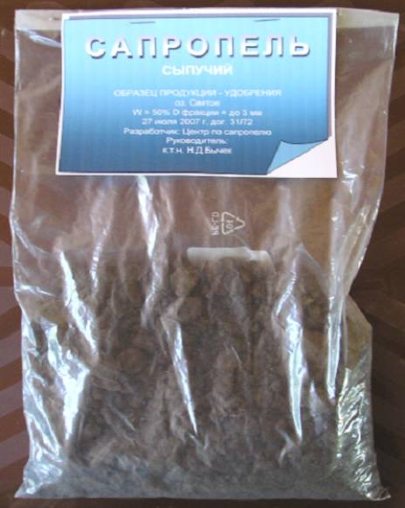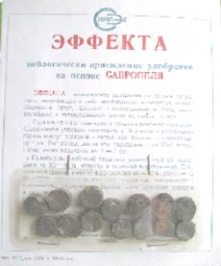

Автор проекта: к.т.н. горный инженер-геотехнолог, гидрогеолог Николай Дмитриевич Бычек

Проект включает 129 страницы формата А4, табличный, фото-, видео- и графический материал.

Стоимость типового проектв на CD носителе: 1000 руб. адаптированого к условиям Заказчика – 15000 руб. рабочего проекта по техническому заданию Заказчика – 360 тыс. руб.
+ доставка почтовая или курьером.
Типовой проект в формате Word скачиванием из файлообменника в Интернет – 500 руб.

